KAJ MORAM ZNATI - 9.r
- Poznati moraš funkcionalne skupine organskih kisikovih spojin zato dopolni tabelo.
SPOJINE | FUNKCIONALNA SKUPINA | IME FUNKCIONALNE SKUPINE | KONČNICA V IMENU | PRIMER SPOJINE
ALKOHOLI | -OH | hidroksilna f.s. | - OL | ETANOL
ALDEHIDI | -CHO | aldehidna f.s. | - AL | METANAL
KETONI | -CO- | ketonska f.s. | - ON | ACETON,  propan-2-on
KARBOKSILNE KISLINE | -COOH | karboksilna f.s. | - OJSKA KISLINA | ETANOJSKA KISLINA (ocetna k.)
ETRI | -O- | etrska f.s. | / | DIETIL ETER
ESTRI | -COO- | estrska f.s. | - OAT | etil etanoat

- V spojini moraš prepoznati funkcionalno skupino, zato jo obkroži v spodnjih spojinah in spojino tudi poimenuj.

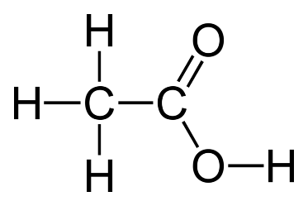
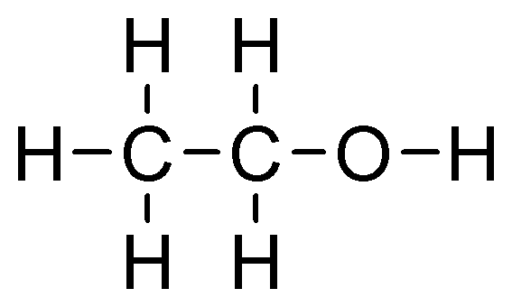
a) b)

ETANOL
ETANOJSKA
KISLINA

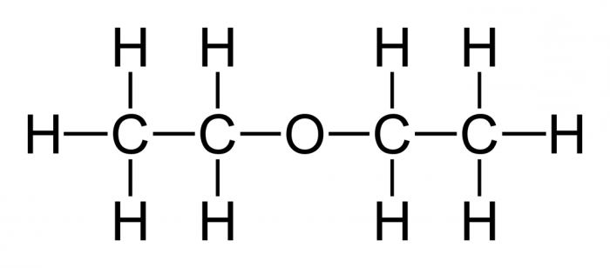
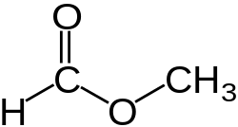
c) d)

DIETIL ETER
METIL METANOAT
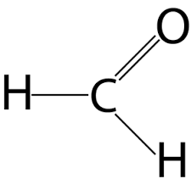
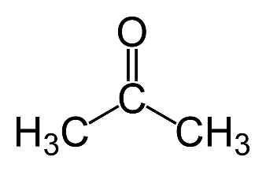
e) f)

METANAL

- Prepoznati moraš funkcionalno skupino v modelčku in lastnosti te spojine zato odgovori na vprašanja, ki se nanašajo na kroglični model molekule.

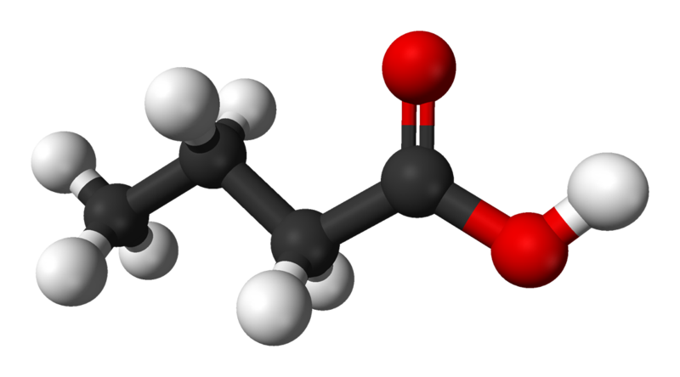
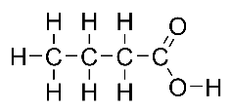
- Zapiši strukturno ter racionalno formulo spojine na sliki

____S:____________________R: CH₃-CH₂-CH₂-COOH________________________
- Poimenuj spojino, ki jo predstavlja model! _____BUTANOJSKA KISLINA__________
- Kje v vsakdanjem življenju lahko srečamo to spojino? ________V ŽARKEM MASLU, BRUHANJU, ______________________________________
- Kako imenujemo spojine, ki vsebujejo funkcionalno skupino kot zgornja molekula?
__________KARBOSKILNE KISLINE_____________________________________

- Znati moraš zapisati formule organskih kisikovih spojin, zato zapiši strukturne ali racionalne formule spodaj zapisanih spojin.

a) propan-2-on b) butanal
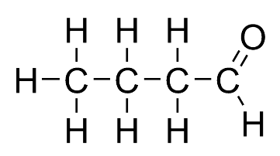
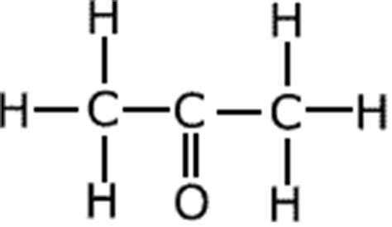

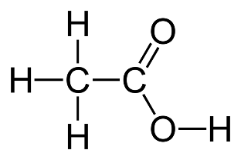
c) etanojska kislina
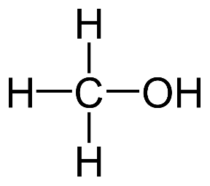
d) metanol

- Ker moraš poznati osnovne lastnosti maščob, ki pa izhajajo iz njihove zgradbe, zapiši besedno in simbolno reakcijo nastanka maščobe v maslu! Kakšna vrsta kemijske reakcije je to? ____________________ESTRENJE___________________________________
BESEDNA REAKCIJA:___GLICEROL+BUTANOJSKA KISLINA--MAŠČOBA+3xVODA __
SIMBOLNA REAKCIJA:

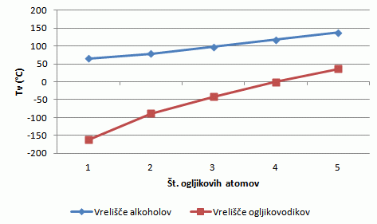
- Ker moraš poznati tudi lastnosti alkoholov ugotovi, kaj lahko poveš o vreliščih alkoholov v primerjavi z ogljikovodiki iz grafa?

_______VRELIŠČA ALKOHOLOV SO VIŠJA KOT VRELIŠČA OV IN MANJ STRMO NARAŠČAJO PO HOMOLOGNI VRSTI _______________________________________________________
- Tudi kemijske lastnosti organskih kisikovih spojin so pomembne zato
- Zapiši urejeno reakcijo popolnega gorenja metanola!

BESEDNO: __________METANOL + KISIK-- OGLJ.DIOKSID +VODA_____________

S SIMBOLI: _____2CH₃OH+3O₂-- 2CO₂+4H₂O______________________________

- Zapiši reakcijo med etanojsko kislino in kalijevim hidroksidom!

BESEDNO: ___ETANOJSKA KISLINA+KALIJEV HIDROKSID-SOL+VODA___________

S SIMBOLI: ______CH₃COOH+KOH-CH₃COOK+H₂O________________________

c) Zapiši enačbo za reakcijo nastanka etra, če reagirata etanol in metanol (ne pozabi na reakcijske pogoje). Nastali eter poskusi poimenovati.
BESEDNO: _____ETANOL+METANOL->etil metil eter (samo eter je ok)+voda______
140 ºC
S SIMBOLI: _______CH₃CH₂OH + HOCH₃_----->___CH₃CH₂OCH₃ + H₂O________

- Poznati moraš glavne predstavnike ogljikovih hidratov, zato zapiši kako razdelimo ogljikove hidrate glede na število osnovnih enot, ki jih gradijo? Zraven skupine zapiši še najznačilnejšega predstavnika!
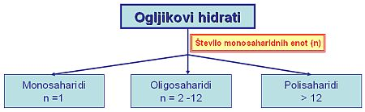
ŠKROB
SAHAROZA
GLUKOZA

- Poznati moraš tudi lastnosti maščob in mil zato;
- Kako bi dokazal da je maščoba nasičena oz. nenasičena (s pomočjo agregatnih stanj in reakcije)?
____ NASIČENA: SE Z BROMOVICO POMEŠA IN LE-TA OSTANE RJAVE BARVE, OBIČAJNO JE V TRDNEM AGREGATNEM STANJU.
NENASIČENA: Z BROMOVICO REAGIRA IN SE TA RAZBARVA, OBIČAJNO JE V TEKOČEM AGREGATNEM STANJU. _________
- Opiši kako deluje milo!
_____ DELUJE KOT EMULGATOR-povezovalec, POLARNA GLAVA SE VEŽE NA POLARNO VODO, NEPOLARNI REP MILA PA NA NEPOLARNO MAŠČOBO OZ. UMAZANIJO IN TO OMOGOČI POVEZANOST MAŠČOBE IN VODE, DA SE TA LAHKO ODSTRANI. __________________

